Dân tộc Việt Nam đã trải qua hàng nghìn năm dựng nước và giữ nước. Lịch sử đã chứng kiến hai cuộc chiến tranh thần thánh của dân tộc, đó là chiến thắng thực dân Pháp và đế quốc Mỹ xâm lược giành độc lập, tự do dân tộc, tiến lên xây dựng tổ quốc Việt Nam XHCN. Bước ngoặt quan trọng để làm nên những chiến thắng đó là ngày 22/12/1944 Quân đội nhân dân Việt Nam tiền thân là quân đội Việt Nam tuyên truyền giải phóng quân ra đời. Lần đầu tiên trong lịch sử, giai cấp công nhân và nhân dân có một quân đội kiểu mới do Đảng Cộng Sản Việt Nam và Chủ tịch Hồ Chí Minh tổ chức, giáo dục, rèn luyện và lãnh đạo. Một quân đội mang bản chất giai cấp công nhân, từ nhân dân mà ra, vì dân mà chiến đấu, anh hùng, dũng cảm, sẵn sàng hy sinh vì độc lập dân tộc, vì tự do của nhân dân. Chặng đường xây dựng, chiến đấu và trưởng thành của quân đội nhân dân Việt Nam đã tô thắm lịch sử dựng nước và giữ nước vẻ vang của dân tộc, làm rạng ngời thời đại Hồ Chí Minh.
Nhân dịp kỉ niệm 74 năm ngày thành lập Quân Đội Nhân Dân Việt Nam (22/12/1944 - 22/12/2018), sáng ngày 16/12/2018, tổ Ngữ Văn trường Trung học phổ thông Phan Chu Trinh đã tổ chức chương trình ngoại khóa về chủ đề người lính cụ Hồ mang tên “ Hành trình Máu và Hoa” với mong muốn mang lại cho các em học sinh những hình dung rõ nét hơn về chặng đường gian lao, khó khăn mà những người lính dũng cảm ấy đã trải qua, từ đó thêm yêu quý, biết ơn và tự hào về người lính Cụ Hồ. Đồng thời tạo ra một sân chơi bổ ích, thú vị cho các em học sinh trước những kì thi căng thẳng, cam go và nhiều thử thách.
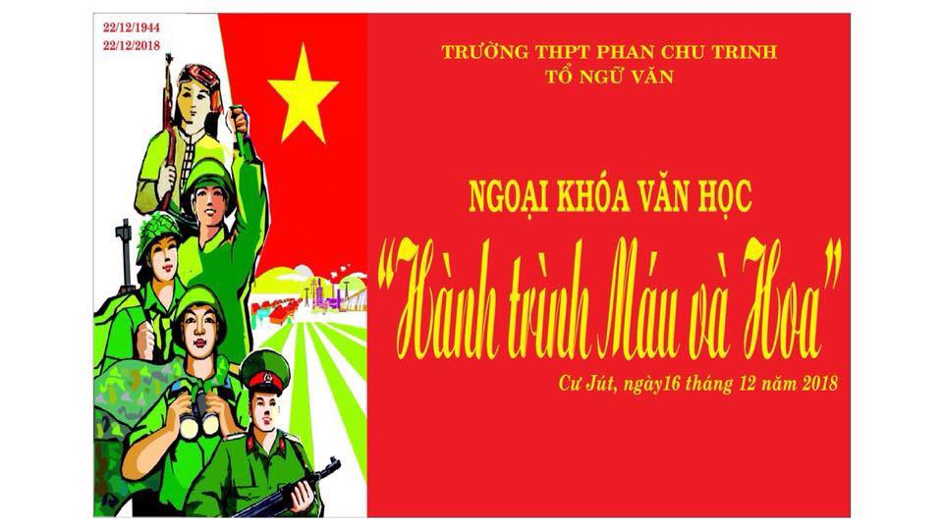
Đến với ngoại khóa, có sự tham dự của cô Trần Thị Hiền – Bí thư Chi bộ, Hiệu trưởng nhà trường, thầy Trần Văn Tuyển- phó hiệu trưởng nhà trường cùng quý thầy cô tổ trưởng các tổ chuyên môn và đông đảo các em học sinh toàn trường. Đặc biệt, để thiết thực chào mừng ngày thành lập QĐND Việt Nam, chúng tôi đã cùng kết hợp với các đồng chí sĩ quan, chiến sĩ đang làm nhiệm vụ tại Cơ quan Quân sự huyện Cư Jút thực hiện chương trình ý nghĩa này.
Đất nước đã trải qua bao thăng trầm trong lịch sử, truyền thống yêu nước bảo vệ tổ quốc của dân tộc được thể hiện rõ nét hơn bao giờ hết qua hai chặng đường kháng chiến chống Pháp và chống Mỹ cứu nước, mà ở đó có bao hy sinh, gian khổ và cơ cực của các anh chiến sĩ Cụ Hồ. Thấu hiểu sự hy sinh lớn lao ấy, chúng tôi – những con người thân yêu của đất Việt hôm nay gọi đó là “ Hành trình Máu và Hoa”. Cuộc hành trình bắt đầu với những câu hát “ Nếu là chim tôi sẽ là loài bồ câu trắng, nếu là hoa tôi sẽ là một đóa hướng dương, là người tôi sẽ chết cho quê hương…” đó là những câu hát của một thời tuổi trẻ, với những ước mơ hiến dâng đẽ nhất, thanh khiết nhất, trong sáng nhất, đến từ tiết mục múa của các em học sinh nữ với tà áo dài trắng thướt tha. Cuộc hành trình được tiếp nối với những bức chân hành quân trong “Đường chúng ta đi” đến từ tiết mục vô cùng hào hùng do đồng chí Đại úy Nguyễn Quang Quyết- Trợ lý chính trị Cơ quan Quân sự huyện Cư Jút, cùng các đồng chí Thượng úy Nguyễn Bá Mạnh, Lương Minh Thanh thể hiện.

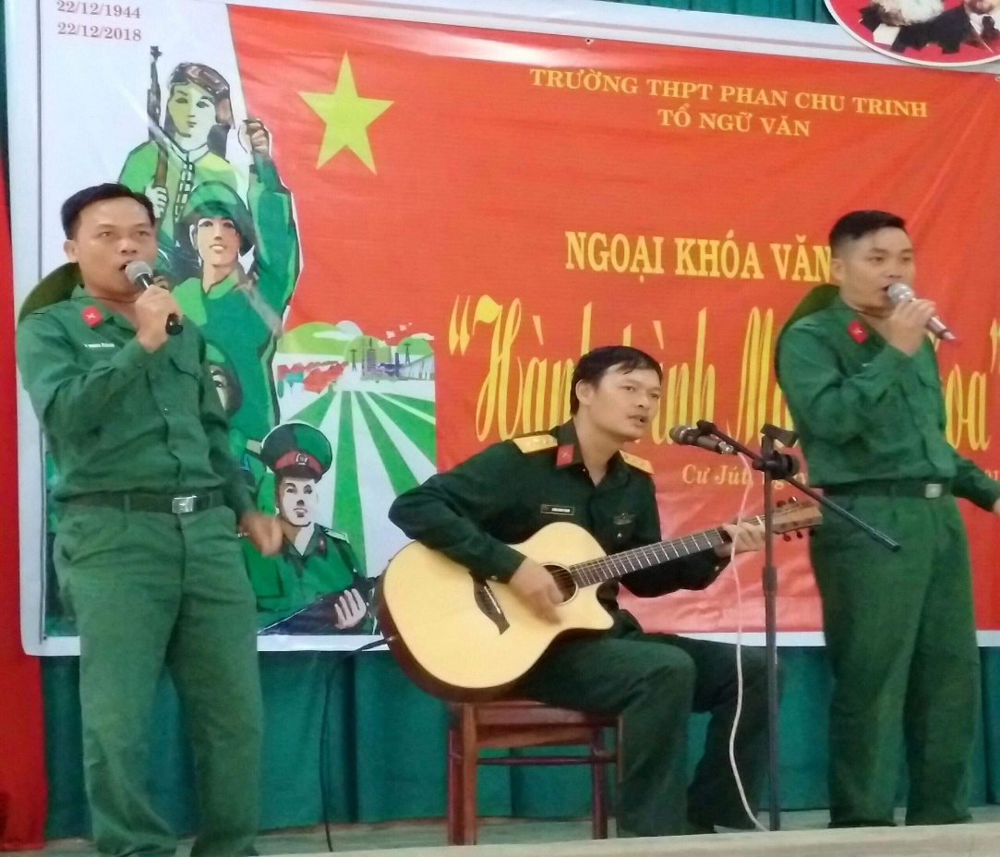

“ Hành trình Máu và Hoa” tái hiện lại những bức tranh sinh động của một thời Đất Nước chìm trong đau thương, chịu sự tàn phá hủy diệt đẫm máu của quân thù đã đứng lên chiến đấu dành lại độc lập, tự do bằng tất cả sức mạnh và niềm tin yêu ngời sáng. Cuộc hành trình ấy được các em học sinh tái hiện lại qua những hoạt cảnh trích trong các tác phẩm văn học trong chương trình Ngữ Văn THPT và THCS mà các em đã được tìm hiểu: “Rừng xà nu” của Nguyễn Trung Thành, “Những đứa con trong gia đình” của Nguyễn Thi, “Một người Hà Nội” của Nguyễn Khải, “Tiểu đội xe không kính” của Phạm Tiến Duật, “Tây Tiến” của Quang Dũng, “Những ngôi sao xa xôi” của Lê Minh Khuê,…. Cùng với những hoạt cảnh, các ca khúc hào hùng, những bài ca đi cùng năm tháng: “Trường Sơn Đông Trường Sơn Tây”, “Hương thầm”, “Chào em cô gái Lam Hồng”, “Giải phóng Điện Biên”, và những thước phim tư liệu, ngoại khóa đã đem đến một sân khấu sinh động, một trải nghiệm thú vị để các em học sinh củng cố kiến thức văn học trước những kì thi quan trọng, đồng thời giúp các em nuôi dưỡng tình yêu quê hương đất nước, tự hào với truyền thống vẻ vang của dân tộc, tự hào về người lính cụ Hồ, từ đó phát triển thêm về nhân cách và ý thức bản thân.
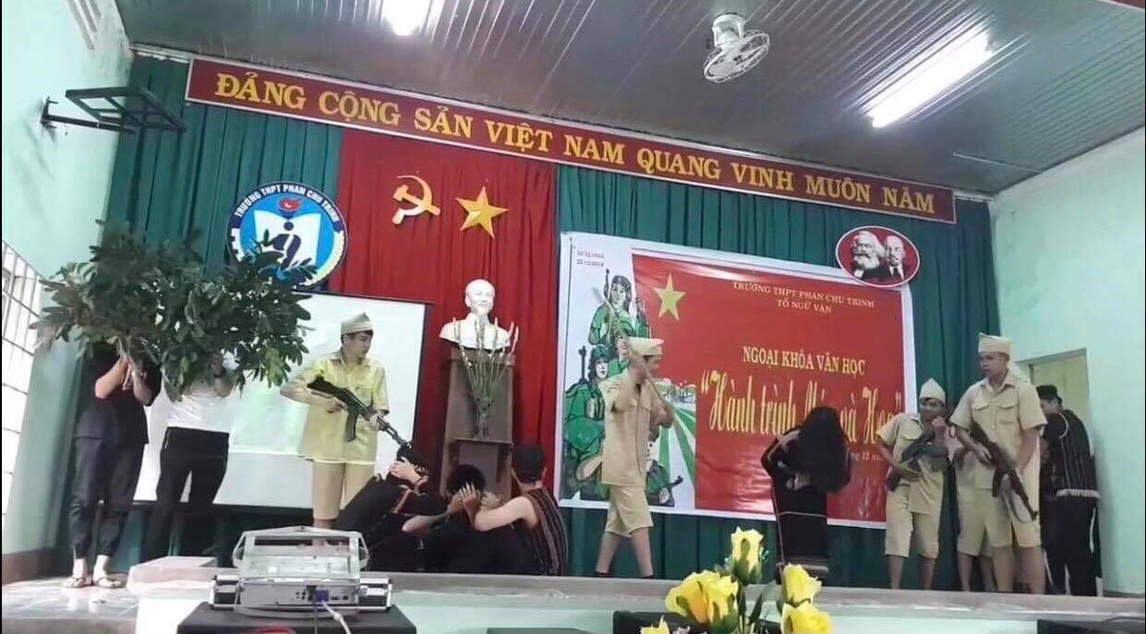

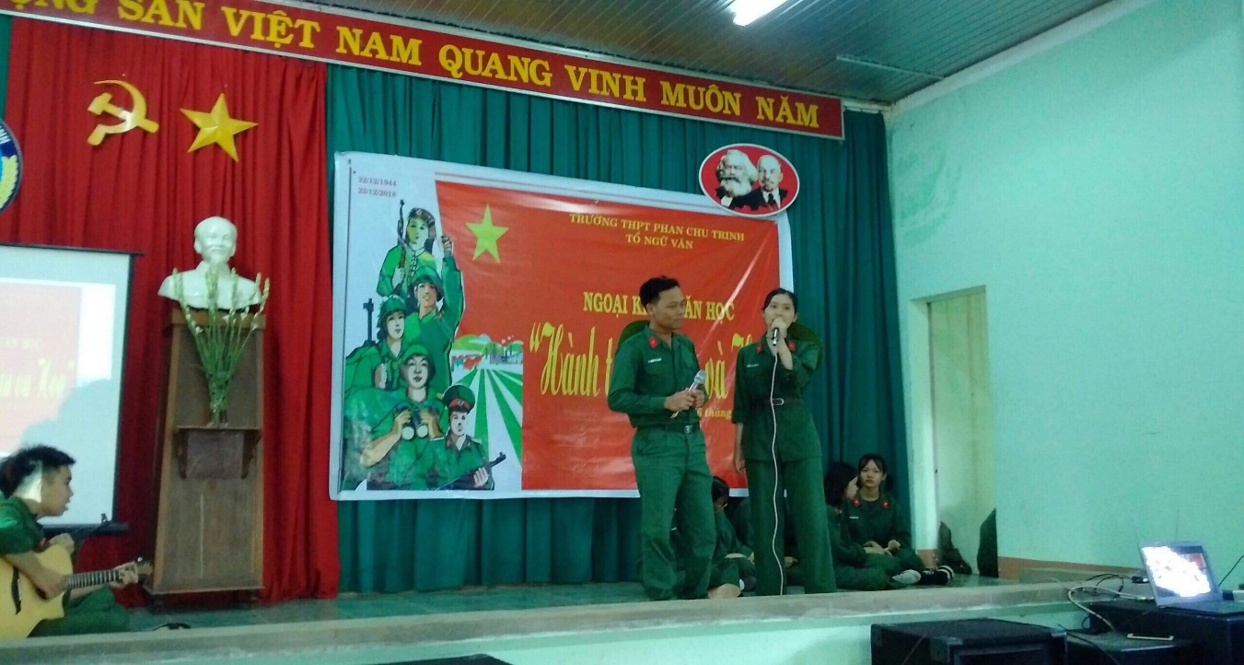

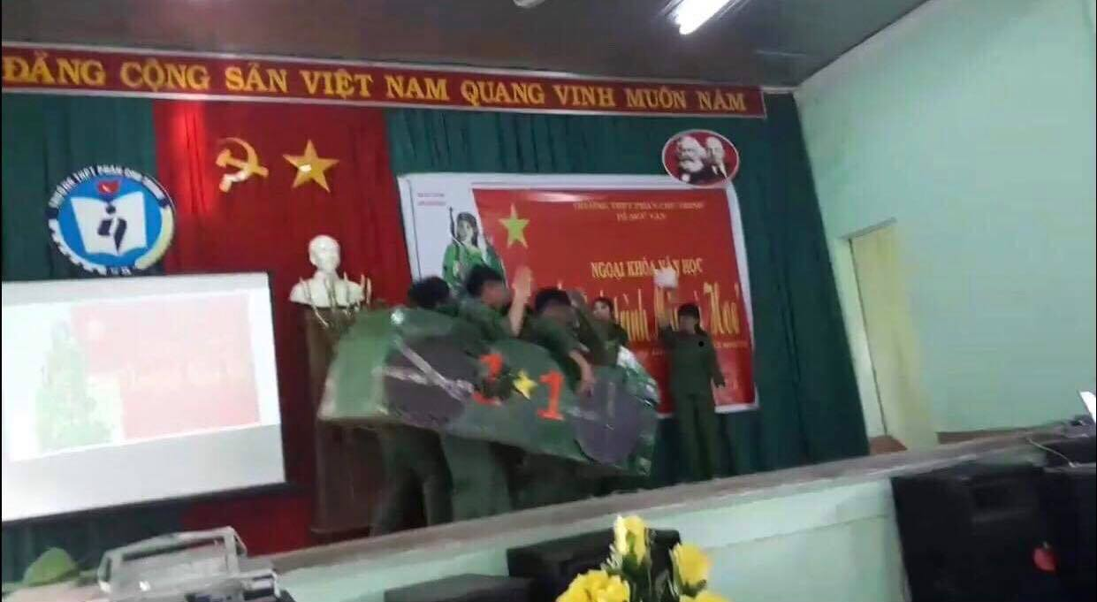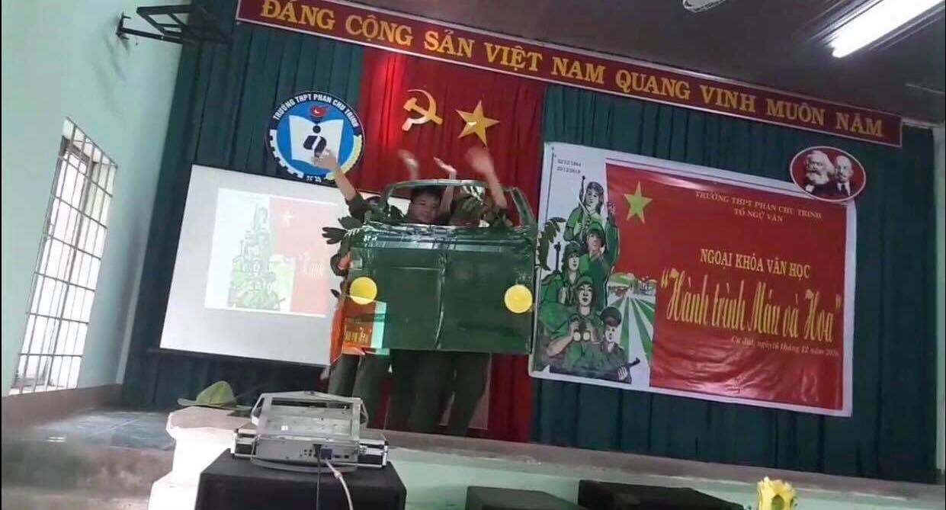

11 giờ 30 phút ngày 30/4/1975 đã đi vào lịch sử của dân tộc ta và dân tộc yêu chuộng hòa bình trên thế giới, đánh dấu một mốc son chói lọi trong lịch sử đấu tranh chống giặc ngoại xâm của dân tộc Việt Nam, đưa đất nước cùng cả dân tộc hân hoan trong ngày hòa bình độc lập thống nhất hai miền Nam Bắc, non sông thu về một mối, là dấu mốc có ý nghĩa vô cùng quan trọng trong suốt chiều dài lịch sử dựng nước và giữ nước của dân tộc ta.
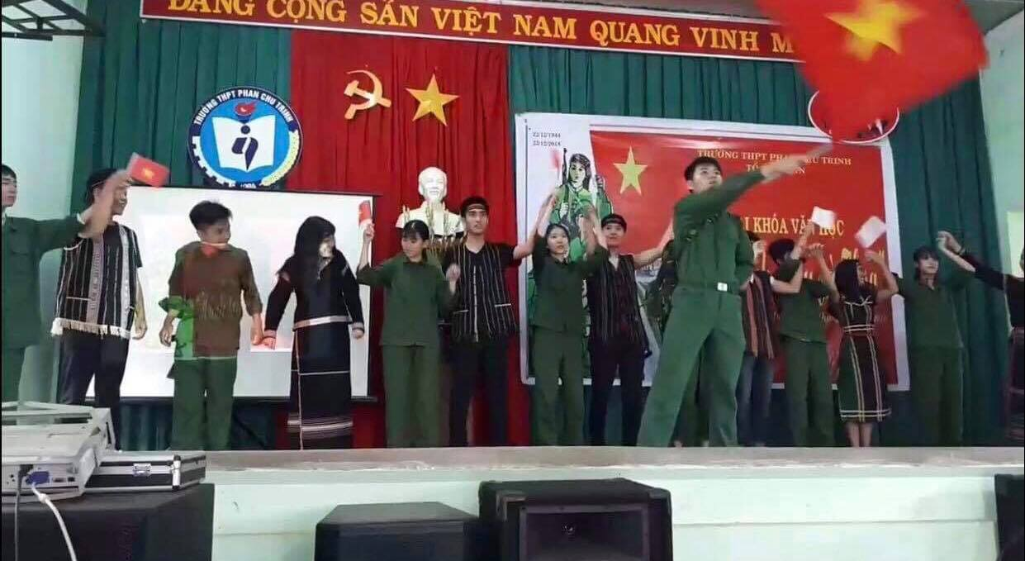

Ngày hòa bình lập lại, người chiến sĩ trở về với quê hương, mẹ gặp lại con, vợ gặp lại chồng, cả đất nước từ Nam ra Bắc sum họp đoàn viên. Vui mừng vì công sức bấy lâu của bao đời anh hùng đã được đền đáp, vui mừng vì nhân dân đã trở lại cuộc sống độc lập, tự do, dân chủ và ấm no hạnh phúc. Quay trở về cuộc sống đời thường, ước mơ cống hiến vẫn luôn mạnh mẽ trong tấm lòng của những người chiến sĩ, họ vẫn cố gắng góp sức mình vào công cuộc xây dựng đất nước bằng những việc làm đời thường nhất, giản dị nhất như là: Một người nhiếp ảnh luôn muốn khám phá và lưu giữ lại những khoảnh khắc tươi đẹp nhất của cuộc sống, hay là một người thầy giáo dù những bước chân không còn lành lặn nhưng vẫn cố gắng mang từng con chữ đến cho những em thơ…Mặc dù sống trong thời bình, đất nước dân chủ, độc lập và tự do nhưng để có được sự yên bình ấy ở ngoài phía biên cương kia vẫn là sự hy sinh của biết bao chiến sĩ ngày đêm bảo vệ bờ cõi của đất nước. Để thấu hiểu hơn cuộc sống thường ngày của người chiến sĩ, ngoại khóa đã đem đến cho các em học sinh một trải nghiệm thú vị qua trò chơi “Em tập làm chiến sĩ”. ở đó các em đã được các đồng chí sĩ quan, chiến sĩ hướng dẫn tập gấp chăn màn theo đúng tác phong quân đội- một công việc không hề dễ dàng và các em đã phải tập dợt một ngày trước khi ngoại khóa diễn ra.
Kết thúc cuộc hành trình, chúng tôi ngồi lại lắng nghe và cảm nhận những tâm sự, những trải lòng về cuộc sống, về công việc, về những vui buồn trong cuộc đời người lính. Đã có quá nhiều cung bậc cảm xúc đến với chúng tôi qua cuộc trò chuyện, đã có những giọt nước mắt khẽ rơi, đã có những nụ cười hân hoan và tự hào, đã có những lời chúc tự tâm cho những vui buồn đời lính…

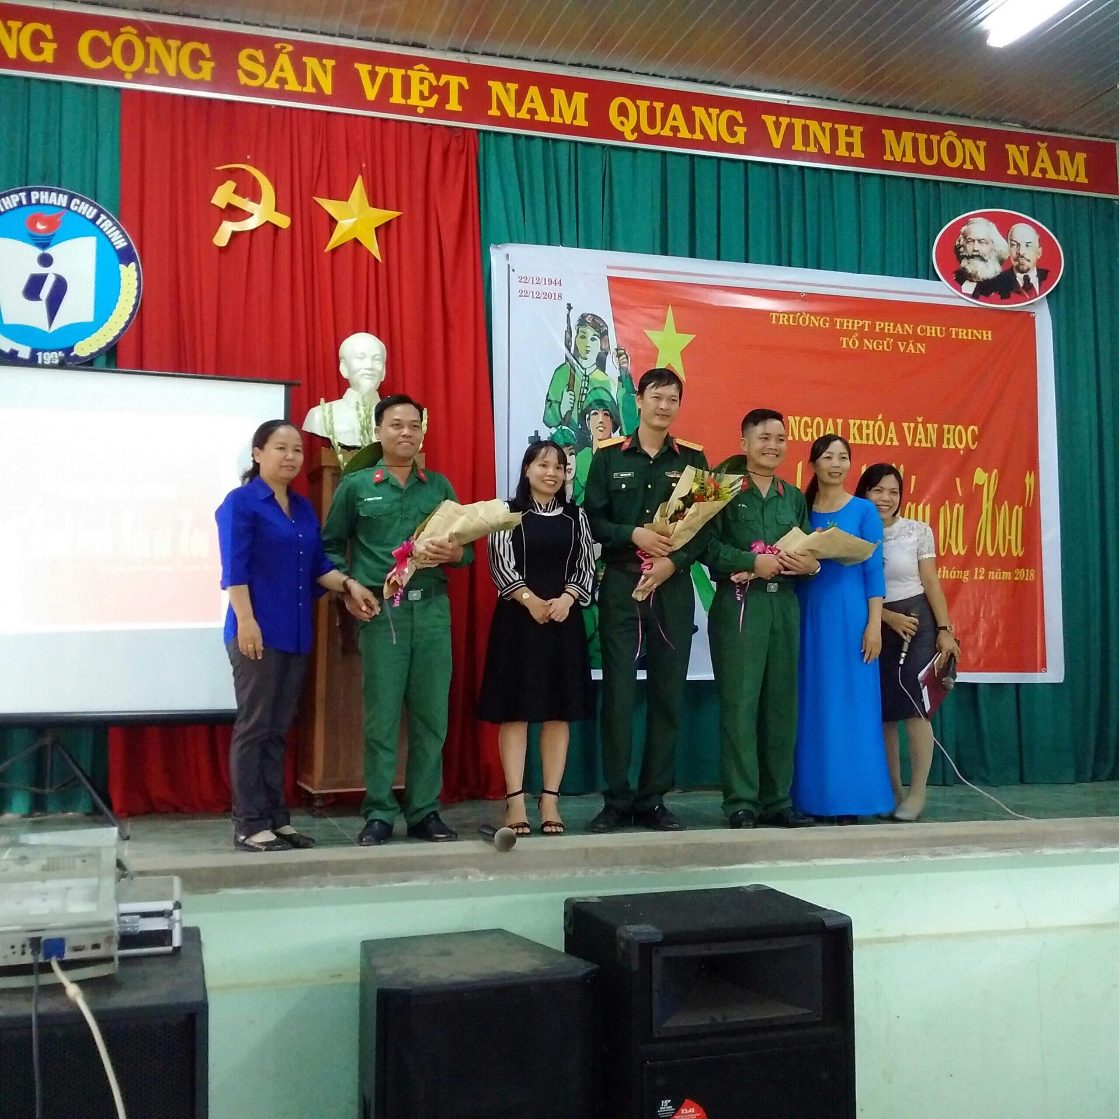

“Chúng tôi thật sự xúc động về những tình cảm yêu mến, những bó hoa tươi thắm, về ý nghĩa của chương trình ngoại khóa ngày hôm nay mà đơn vị trường THPT Phan Chu Trinh và tổ Ngữ Văn các đồng chí đã ưu ái dành tặng cho người lính chúng tôi. Qua chương trình, chúng tôi tin rằng các em học sinh sẽ mãi ghi nhớ sự hy sinh lớn lao của các anh chiến sĩ, hiểu hơn về cuộc sống của các anh bộ đội Cụ Hồ, từ đó biết trân quý hơn cuộc sống hòa bình, yên vui mà các em đang được hưởng thụ và sẽ noi gương các anh gắng sức học hành, chấp hành kỉ cương để góp một phần sức nhỏ của mình để xây dựng lên đất nước Việt Nam ngày một giàu đẹp và bền vững”- đồng chí Đại úy Nguyễn Quang Quyết- Trợ lý chính trị Cơ quan Quân sự huyện Cư Jút chia sẻ.

Nhân dịp kỉ niệm 74 năm ngày thành lập Quân Đội Nhân Dân Việt Nam, kính chúc các đồng chí công tác trong lực lượng Quân Đội Nhân Dân Việt Nam sức khỏe, bình an, hạnh phúc, luôn chắc tay súng, cống hiến hết mình cho sự nghiệp bảo vệ Tổ quốc.

22/12/2018
HMG

